Контроль рекламной деятельности
6 месяцев 2018 года 6 месяцев 2017 года
Возбуждено
10 дел
16 дел
По 14 делам установлены нарушения
88%
70%
По 7 делам установлены нарушения

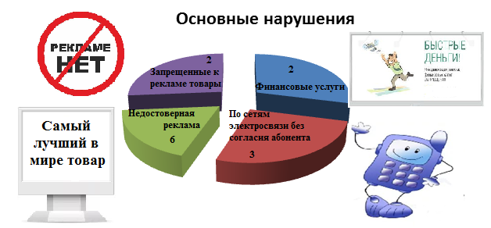Административные дела
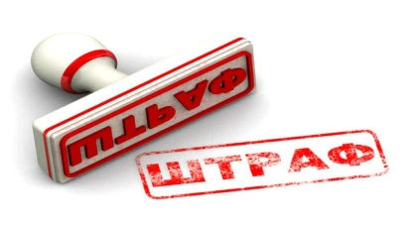
6 месяцев 2018 года 6 месяцев 2017 года
13 дел
5 дел
Наложено 4 тыс. рублей
Наложено 402 тыс. рублей
11 предупреждений субъектам малого предпринимательства

